**СЕМЕСТР №1**

**Лаба №1 «Условные операторы, вложенные условные операторы, оператор варианта»**

Напишите программу, которая вводит с клавиатуры символ, определяющий площадь какой фигуры необходимо вычислить. «R» определяет прямоугольник, «T» – треугольник, «С» – круг. Выдать результат на экран, в случае ввода неправильного символа выдать сообщение об ошибке. Программа должна обеспечить возможность вычислять площади фигур, пока пользователь не решит из нее выйти (использовать оператор цикла). Программу представить в двух вариантах:

1. с использованием вложенных операторов if;
2. с использованием оператора варианта.

ТЕОРИЯ

1. Что такое алгоритм?
2. Свойства алгоритма
3. Способы описания алгоритма (формы записи)
4. Основные алгоритмические конструкции

**Лаба №2 «Вложенные операторы варианта»**

Напишите программу перевода римских чисел в десятичные. Алгоритм перевода представлен в следующей таблице:

|  |  |  |  |
| --- | --- | --- | --- |
| символ  состояния | 'X' | 'V' | 'I' |
| 1 | n:=10; state:=2 | n:=5; state:=3 | n:=1; state:=6 |
| 2 | n:=n+10; state:=2 | n:=n+5; state:=3 | n:=n+1; state:=6 |
| 3 | ok:=false | ok:=false | n:=n+1; state:=4 |
| 4 | ok:=false | ok:=false | n:=n+1; state:=5 |
| 5 | ok:=false | ok:=false | n:=n+1; state:=7 |
| 6 | n:=n+8; state:=7 | n:=n+3; state:=7 | n:=n+1; state:=5 |
| 7 | ok:=false | ok:=false | ok:=false |

Программа выполняет перевод чисел, пока пользователь не решит из нее выйти (использовать оператор цикла).

Программа должна обрабатывать следующие типы ошибок пользователя:  
1) введен неверный символ (отсутствует в алфавите программы);  
2) символы введены в неправильном порядке.

**Лаба №3 «Работа с массивами**»

Напишите следующие программы работы с массивами:

1. Найти сумму элементов одномерного массива;
2. Найти произведение элементов одномерного массива;
3. Найти сумму элементов матрицы, расположенных на главной диагонали;
4. Найти сумму элементов матрицы, расположенных ниже главной диагонали;
5. Найти сумму элементов матрицы, расположенных выше главной диагонали;
6. Найти произведение элементов матрицы, расположенных на побочной диагонали;
7. Найти максимумы четных строк матрицы;
8. Найти минимумы нечетных столбцов матрицы;
9. Найти произведение двух матриц.

ТЕОРИЯ

1. Что такое массив?
2. Как в памяти располагается массив?
3. Что может быть элементами массива?
4. Могут ли элементы массива быть разными типами?

**Лаба №4 «Работа с массивами записей (структур)»**

В программе определить массив записей (структур). Каждая запись хранит информацию о работнике фирмы:   
- табельный номер,  
- ФИО,   
- оклад,   
- должность,   
- пол.

Заполнить массив с клавиатуры. Затем программа должна уметь ответить на следующие вопросы:   
1) посчитать фонд зарплаты фирмы;   
2) посчитать количество женщин и количество мужчин, работающих в фирме;   
3) посчитать фонд зарплаты отдельно для мужчин и отдельно для женщин.

ТЕОРИЯ

* 1. Что такое структура?
  2. Что такое массив?
  3. Чем структура отличается от класса?
  4. Что может быть полями структуры?
  5. Указатель
  6. Операции над указателями

**Лаба №5 «Работа с записями (структурами) с вариантами»**

Необходимо разработать структуры (*struct*) для сотрудников ВУЗ:

1) «Инженерно-технический работник» с обязательными полями: табельный номер (целое число), ФИО (массив символов), стаж (в годах, целое число), образование (перечисляемый тип (*enum*) – «среднее профессиональное», «высшее»), оклад (целое число);

2) «Научно-педагогический работник» с обязательными полями: табельный номер (целое число), ФИО (массив символов), стаж (в годах, целое число), учёная степень (перечисляемый тип (*enum*) – «кандидат наук», «доктор наук», «отсутствует»), учёное звание (перечисляемый тип (*enum*) – «доцент», «профессор», «отсутствует»), оклад (целое число).

Разработать структуру с вариантами (*union, объединение*) с полями: структура «Инженерно-технический работник», структура «Научно-педагогический работник». Сведения о сотрудниках ВУЗа хранить в едином статическом массиве объединений (**массив один**).

Программа должна предоставлять следующую функциональность (меню программы):

1. добавить сведения о сотруднике ВУЗ в массив;
2. отобразить сведения обо всех сотрудниках ВУЗ;
3. отобразить количество инженерно-технических работников;
4. отобразить количество научно-педагогических работников;
5. отобразить сведения обо всех докторах наук;
6. отобразить фонд зарплат инженерно-технических работников.

Программа должна работать до тех пор, пока пользователь не захочет из неё выйти (использовать цикл). При вводе некорректных данных выдавать сообщение об ошибке.

**Лаба №6 «Напишите 6+ способов записи массива в функцию»**

Показать кодом 6 или более способов записи массива в функцию (по указателю, по ссылке и т.п.)

**Лаба №7 «Работа со строками»**

Написать программу для распознавания лексем. Задача - преобразовать последовательность символов, вводимых с клавиатуры в последовательность лексем языка программирования. В языке имеется следующие лексемы:

1. Идентификатор – последовательность букв и цифр, начинающаяся с буквы;
2. Число – последовательность цифр;
3. Лексемы больше-равно, меньше-равно, присвоить ( **>=**, **<=**, **:=** ).

Результатом работы программы является массив записей, где каждая запись хранит саму лексему, а также ее название. Выдать его содержимое на экран. Обрабатывать ошибки в случае неправильного ввода.

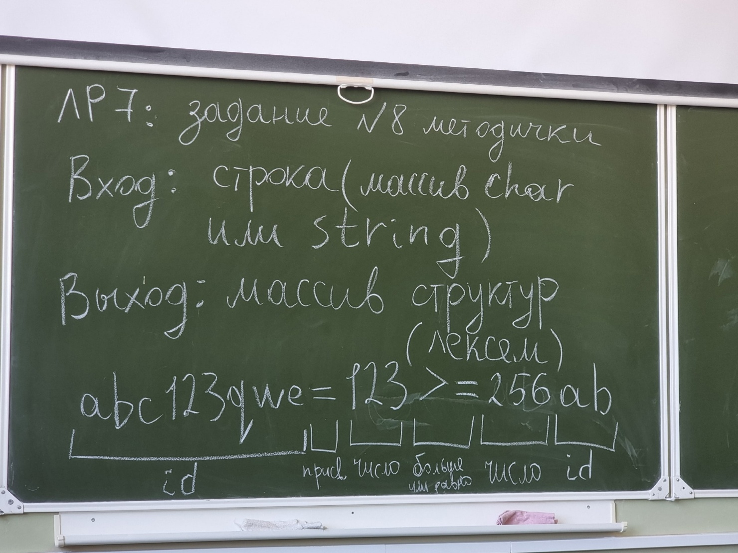

**Лаба №8 «Работа с текстовыми файлами»**

Текстовая информация вводится с клавиатуры и заносится в текстовый файл. Признаком окончания ввода служит ввод пустой строки. Файл закрыть, затем открыть его для чтения и отредактировать: в каждой строке текста проверить правильность расстановки запятых. Правила следующие – в начале строки не должно быть запятой, не может идти подряд две и более запятых, перед запятой не может быть пробела, после запятой должен быть хотя бы один пробел.

Отредактированный текст записать в промежуточный файл. Затем старый файл удалить, а новый переименовать – дать ему старое имя. Содержимое отредактированного файла выдать на экран.

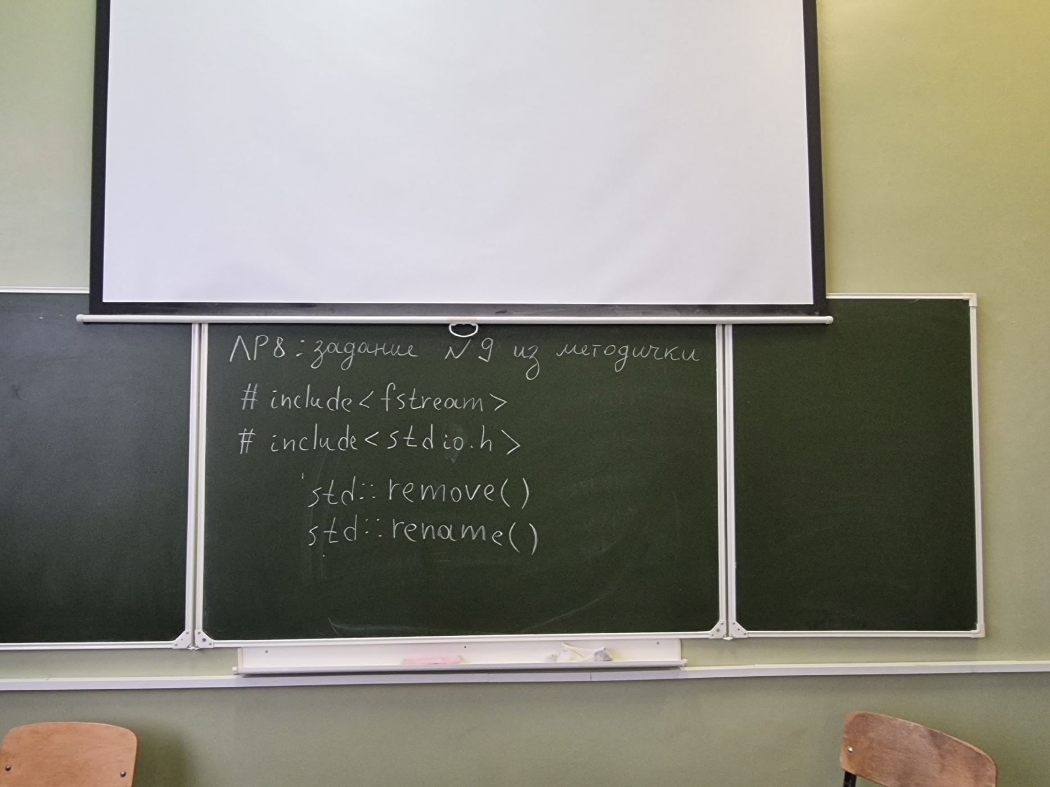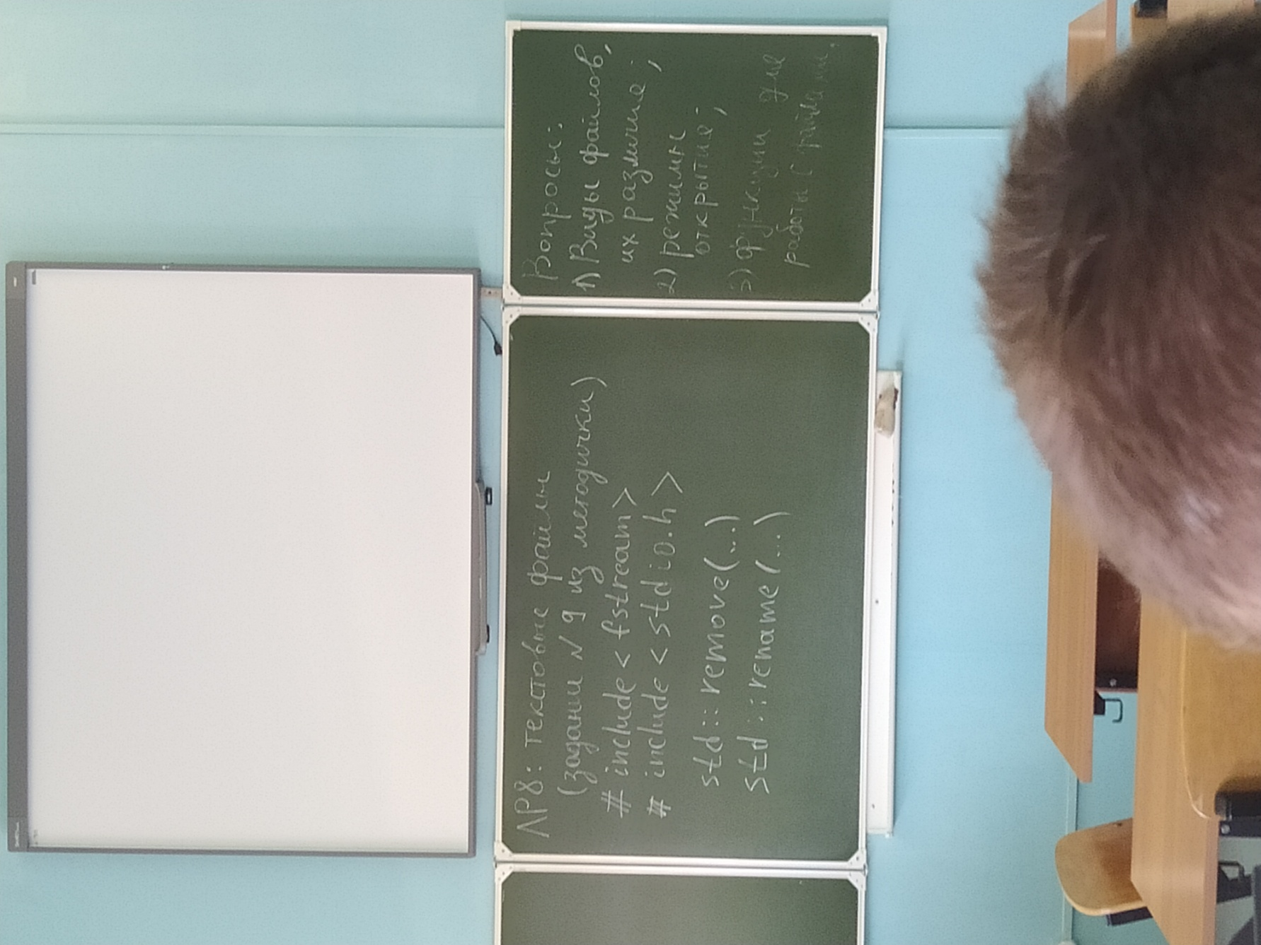

**Лаба №9**

